Monica Selena Moreno
1-A
Actividad 1
Maestro: Daniel Rojas

Método de Billings. | Esta consiste en observar tanto la consistencia como el olor del moco vaginal. En el momento de la ovulación este moco vaginal es transparente, elástico y abundante. Su efectividad es del 75% al 98.5% siempre que los datos se sepan entender. | 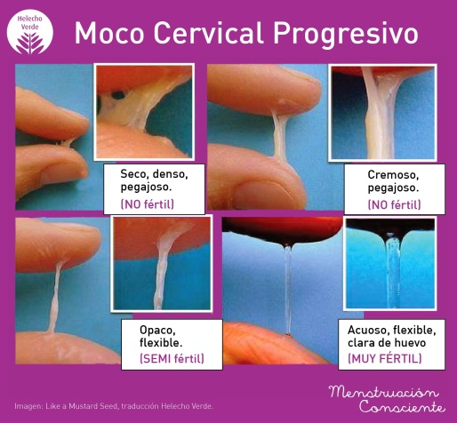
- Método basado en la Temperatura Basal. | El aumento en los niveles de progesterona por la ovulación provoca un aumento de la temperatura basal equivalente a no más de medio grado centígrado aproximadamente. Su efectividad es del 85% al 97% en condiciones normales. | 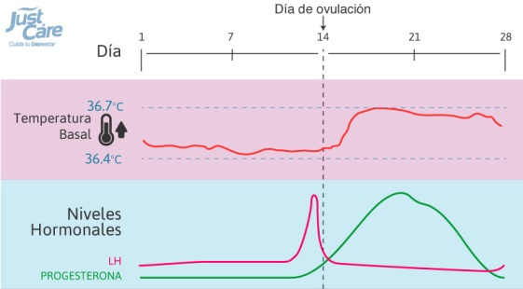
Método del Ritmo. | Para hacer este método más confiable se debe tomar la temperatura oral, vaginal o anal diariamente por tres meses por la mañana, a la misma hora y antes de levantase. Su efectividad es del 85% al 97% en condiciones normales. | 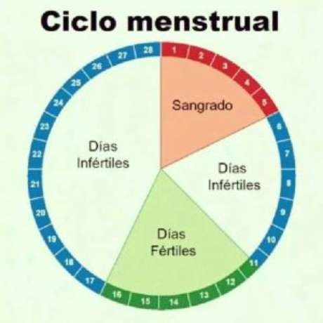
- Método del Ritmo, Calendario u Ogino Kaus. | El método del ritmo se basa en que la vida del ovocito es de 24-48 horas y la del espermatozoide de hasta 92 horas, por lo que si no se mantienen relaciones sexuales 5 días antes y 2 después de la ovulación no habrán posibilidades de embarazo. Su efectividad es del 65% al 85% en mujeres muy regulares y parejas disciplinadas que cumplen el periodo de abstinencia correctamente. | 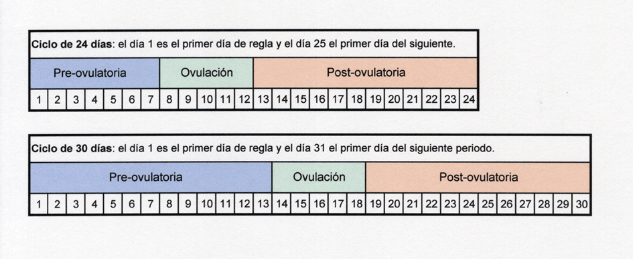
- Método durante la Lactancia Materna. | Sin embargo, después del sexto mes de vida del bebe o cuándo este mama menos de 6 veces al día, el método no es seguro ya que puede regresar la ovulación al cuerpo femenino. Su efectividad es del 95% si se mantiene la lactancia constante y exclusiva y no hay manifestaciones de menstruación. | 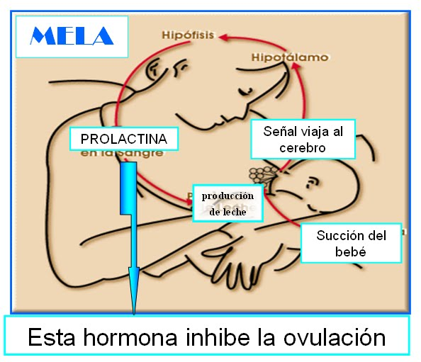
Método Sintotérmico. | Dentro de los métodos naturales para el control de la natalidad, el método anticonceptivo sintotérmico es el de mayor eficacia, ya que combina varios métodos naturales a su vez. Su efectividad es del 97% si los todos los datos se interpretan correctamente. | 